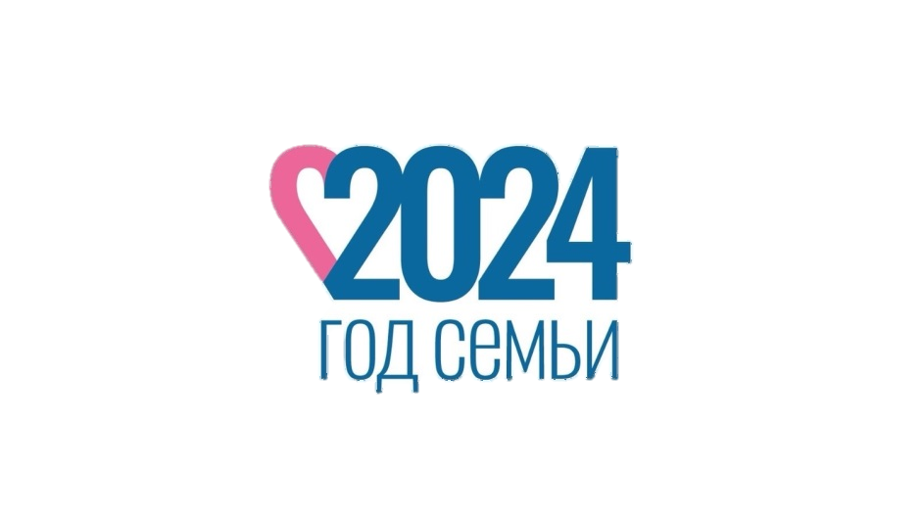
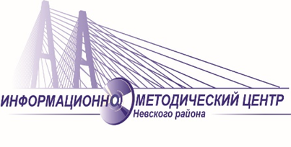

Районный семинар-практикум на тему:
«Обогащение детско-родительских отношений.
Проект «По семейным страничкам»

Дата проведения: 19.12.2024 г.
Время проведения: 13:15
Место проведения ГБДОУ детский сад № 95, улица Шотмана, дом 6, корпус 2, литер А
Время | Ход мероприятия
12:45 – 13:15 | Регистрация участников семинара, кофе-брейк
13:15 – 13:20 | Приветственное слово, заместитель заведующего ГБДОУ № 95 Невского района Санкт-Петербурга Короткова Елена Анатольевна
13:20 – 13:30 | «Папа может», воспитатели групп раннего возраста:  - Скляднева Мария Дмитриевна;  - Каретникова Юлия Александровна;  - Майорова Оксана Владимировна
13:30 – 13:40 | «Природа глазами ребёнка», воспитатели младшей группы:  - Шарова Мария Александровна;  - Мартыненко Ирина Александровна.
13:40 – 13:50 | «Моя маленькая елочка», воспитатель младшей группы  - Приходько Мария Сергеевна
13:50 – 14:00 | Мастер-класс «Ёлочная игрушка»
14:00 – 14:10 | «Семейная физкультура», инструктор по физической культуре  - Полищук Руслан Маратович
14:10 – 14:20 | «Семейные традиции разных народов», воспитатели подготовительной к школе группы  - Борисова Оксана Евгеньевна;  - Лукичева Нина Игоревна
14:20 – 14:30 | «Семейное творчество», воспитатель старшей группы  - Клевцова Наталья Александровна
14:30 – 14:40 | «Семейный альбом», воспитатели подготовительной к школе группы  - Васильева Светлана Семеновна;  - Шерстнева Елена Викторовна
14:40 – 14:50 | «Семейная ярмарка», музыкальный руководитель  - Широкова Галина Федоровна
14:50 – 15:00 | Подведение итогов

